Ключи 8 класс
Муниципальный этап всероссийской олимпиады школьников по географии
2024-2025 учебный год
Максимальный балл – 90

Не разрешается пользоваться атласами, любыми справочными данными, в том числе сотовыми телефонами, и прочими гаджетами. Пишите разборчиво! Удачи!

Аналитический раунд
Задание 1. | Максимальное количество баллов – 12
Установите соответствия между объектами гидросферы и номерами на схеме. Ответ оформите в прилагаемой таблице.
№ | Название объекта | № | Название объекта | № | Название объекта
1 | р.Убанги | 5 | р.Лена | 9 | оз.Каспийское
2 | р.Брахмапутра | 6 | р.Енисей | 10 | оз.Ладожское
3 | р.Меконг | 7 | р.Обь | 11 | оз.Манагуа
4 | р.Амур | 8 | ледник Ламберта | 12 | оз.Титикака

Задание 2. | Максимальное количество баллов – 10

Да/нет  1 б | Краткое обоснование ответа (почему именно да /нет) (по 1 б)
1 нет | Волго-Балтийский канал находится севернее Ярославля
2 нет | Ока – правый приток
3 нет | Основным водоразделом между водосборными бассейнами р.Волги и р.Тобол являются Уральские горы
4 нет | Левый берег Волги пологий и не подмывается рекой. В северном полушарии у крупных рек подмывается правый берег (сила Кориолиса)
5 нет | Высота полуденного Солнца в день летнего солнцестояния в Казани ниже на 9⁰ 20/, чем в Астрахани

Задание 3. | Максимальное количество баллов – 20
В первом столбике в каждой строке сгруппированы слова по определённому признаку. Определите в каждой строке, какое из слов и почему является географической «белой вороной». Заполните таблицу.

1 | широты | Линия перемены дат – долгота
2 | русла рек | Балка – конечная стадия развития оврага
3 | местные ветра | Гибралтар – пролив
4 | периоды | Балатон – озеро
5 | реки | Мичиган – озеро
6 | руда на железо | боксит – руда на алюминий
7 | полуострова | Вайгач – остров
8 | приборы | кимберлит – алмазоносная порода, выполняющая трубки взрыва
9 | птицы | нарвал – млекопитающее
10 | государства | Абуджа - столица
Задание 4. | Максимальное количество баллов – 10
Внимательно рассмотрите фрагмент топографической карты. Ответьте на вопросы
1.Что располагается выше: родник или точка А? На сколько метров? Точка А (1б), на 12 м. (1б)  2. Определите, в каком квадрате (1, 2 или 3) с большей вероятностью располагается пастбище.____  Объясните свой выбор и не выбор территорий в других квадратах.  В кв.3 (1б), там луг (1б); в кв.1 – овраг (1б), в кв. 2 – кустарники (1б) – эти территории менее подходят для пастбища.  3.В восьмирумбовой системе определите, в каком направлении от колодца располагаются:  Родник – на северо-востоке (1б); загон для скота – на юге (1б); фруктовый сад – на юго-востоке (1б).  4. Напишите именованный масштаб карты В 1 см 100 м. (1б) | 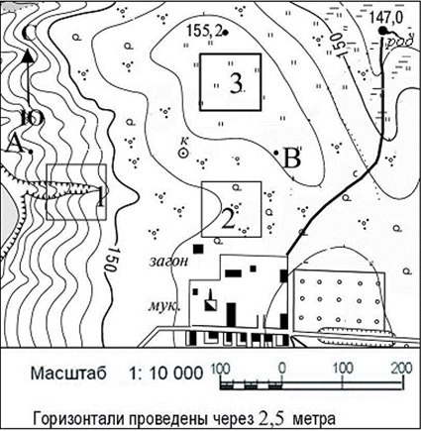

Задание 5. | Максимальное количество баллов – 18
Во вторую колонку таблицы следует записывать номер объекта, который в вопросах отмечен подчёркиванием. Цифровое обозначение рек на карте проставлено около их устьев.
Вопрос |  | № на  карте | Дополнительный  вопрос | Ответ
- Полуостров*, отделённый от Африки Гибралтарским проливом |  | 4  5 | а) его название;  б) названия государств, расположенных на территории полуострова;  в) названия столиц этих государств | а) Пиренейский п-ов (1)  б) Португалия, Испания (2)  в) Лиссабон, Мадрид (2)
* В случае неправильно указанного названия полуострова номер на карте не оценивается |  | 4  5
2. Кто из перечисленных мореплавателей свершил три кругосветных путешествия: Магеллан, Кук, Дрейк, Крузенштерн? |  | 100 | а) имя мореплавателя;  б) с аборигенами какой территории произошёл конфликт, приведший к потере руководителя экспедиции | а) Джеймс Кук (1)  б) Гавайские острова (1)
3. В каком государстве находится водопад Анхель? |  | 86 | а) название страны;  б) название её столицы  в) в чем заключается уникальность этого водопада | а) Венесуэла (1)  б) Каракас (1)  в) самый высокий в мире (1)  (по разным данным  979-1054 м)
4. Какая страна  выделена  на глобусе? | 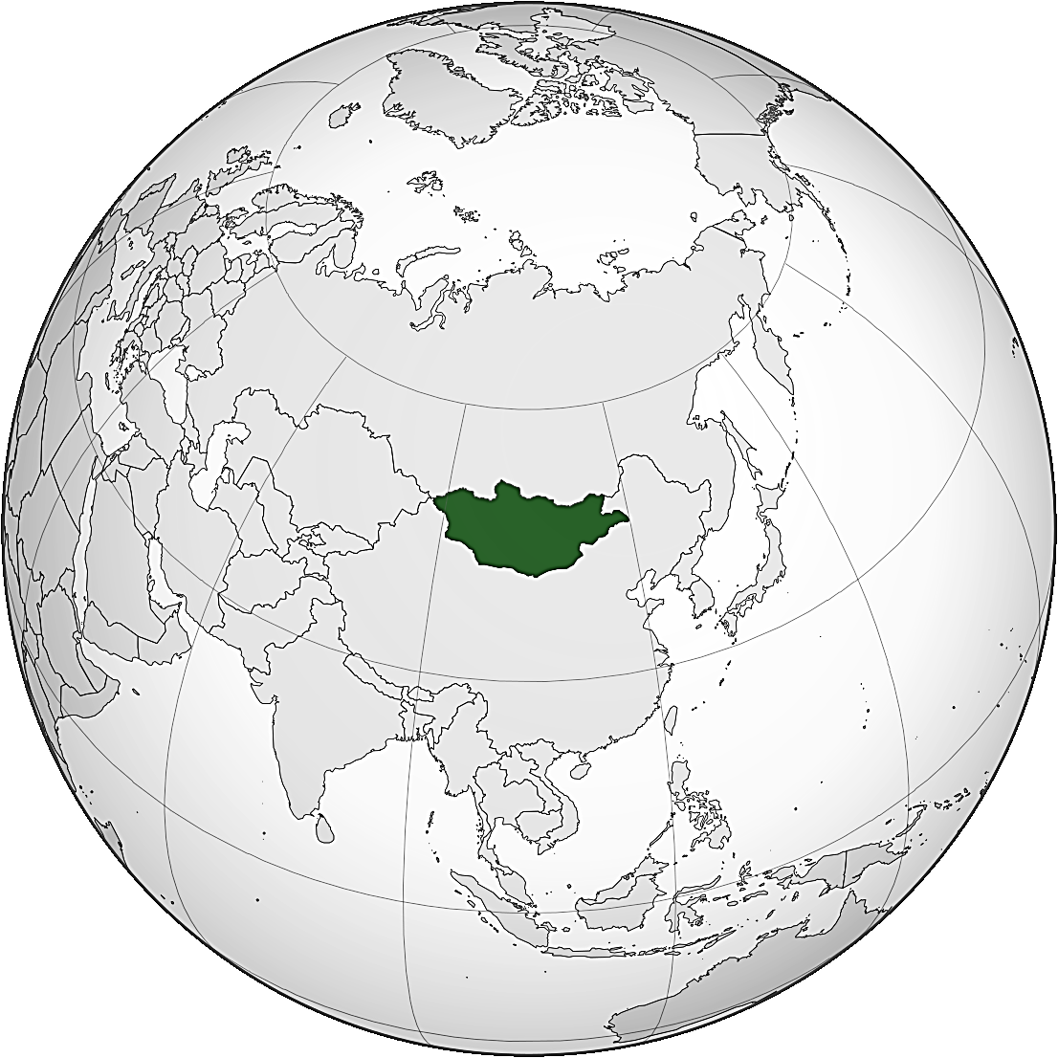 | 22 | а) название страны;  б) название пограничных с нею государств. | а) Монголия (1)  б) Россия, КНР (2)
Тестовый раунд
Максимальное количество баллов – 20 (по 1б за верный ответ)
1 | В, а | 5 | г | 9 | а | 13 | б | 17 | в
2 | в | 6 | а | 10 | в | 14 | г | 18 | г
3 | б | 7 | б | 11 | а | 15 | а | 19 | б
4 | г | 8 | в (стратовулкан) | 12 | б | 16 | б | 20 | б
1. Точка с какими координатами лежит за пределами России?
а) 56ºс.ш. 178º з.д. б) 43°с.ш., 39° в.д. в) 47°с.ш. 20° в. д. г) 43°с.ш. 131° в.д.
2. Полуостров, на котором расположен вулкан Корякская Сопка:
а) Крым, б) Чукотка, в) Камчатка, г) Таймыр.
3. Какое из предложенных морей совсем не замерзает?
а) Охотское, б) Норвежское, в) Берингово, г) Балтийское.
4. Какой остров не относится к Большим Антильским островам?
а) Куба, б) Гаити, в) Ямайка, г) Реюньон.
5. Столица, в которой самая низкая среднегодовая температура:
а) Хельсинки; б) Рейкьявик; в) Москва; г) Улан-Батор.
6. Абсолютная высота вулкана – 5895 м. Вычислите его относительную высоту, если он образовался на равнине, поднимающейся на 500 м над уровнем моря.
а) 5395 м, б) 5805 м, в) 6395 м, г) 11,79 м.
7. Река, относящаяся к бассейну Северного Ледовитого океана:
а) Или, б) Ишим, в) Ингода, г) Иравади.
8. К какому типу относят вулкан Ключевская Сопка?
а) щитовой, б) трещинный, б) подводный, в) стратовулкан.
9. В каком слое атмосферы формируются перистые облака?
а) в тропосфере, б) в стратосфере, в) в ионосфере, г) в мезосфере.
10. Что представляет собой природный объект с названием Путорана?
а) низменность, б) лакколит, в) плато, г) сопка.
11. Если на Гринвичском меридиане полночь (по поясному времени) с 20 на 21 февраля, то в пределах XXIII часового пояса
а) 23 ч. 20 февраля, б) 23 часа 21 февраля, в)1 час 20 февраля, г)1 час 21 февраля.
12. Что является базисом эрозии для р.Волги?
а) уровень Балтийского моря, б) уровень Каспийского моря, в) р.Кама, г) Валдайская возв.
13. Какой из названных элементов не относится к русловой части речной долины?
а) плес, б) терраса, в) перекат, г) омут.
14. Какое название носит полузатопленный рельеф «бараньих лбов»?
а) риф, б) лагуна, в) коса, г) шхеры.
15. Какое направление имеют пассаты в северном полушарии?
а) северо-восточное, б) юго-восточное, в) юго-западное, г) северо-западное.
16. Пенопласт, попавший с острова Тайвань в океан, вероятнее всего будет дрейфовать в сторону а) Филиппин, б) Японии, в) Маршалловых о-в, г) открытого океана.
17. Какой из видов растительности характерен для Австралии?
а) гилеи, б) пампа, в) скрэб, г) сельва.
18. Найдите неверное утверждение:
а) проводить вспашку полей нужно поперек склонов
б) Россия богата запасами природного газа;
в) терриконы – отвалы пустой горной породы
г) из скелетов и раковин морских организмов за долгое время образовался торф.
19. В каком направлении дует северо-восточный ветер?
а) северо-восточном, б) юго-западном, в) юго-восточном, г) северо-западном.
20. Какое государство не расположено на материке Северная Америка?
а) Канада, б) Колумбия, в) США, г) Мексика

